Mon Histoire Chapitre VI page 1

La 3 ème Compagnie Vietnamienne de Transmissions

A H A N O I ( 3 ème C.V.N.T. )

========================
=============

La 3 ème C V N T , fut la première unité technique
de la nouvelle armée en création . Quelques bataillons de fantassins supplétifs Indochinois qui existaient déjà depuis plusieurs mois , furent intégrés à cette armée nouvelle , en devenant les B.V.N. ( btons vietnamiens ) , et ,rapidement après , le B.P.V.N. ( bton de paras V N qui se rendit célèbre à Dien Bien Phu )
Situé à proximité immèdiate de la Citadelle , ancienne grande caserne coloniale de la banlieue immédiate d’ Hanoi , un groupe de petites batisses nous fut attribué pour le temps de la formation des personnels de notre nouvelle unité .
( Ma chambre est au fond , à droite …)

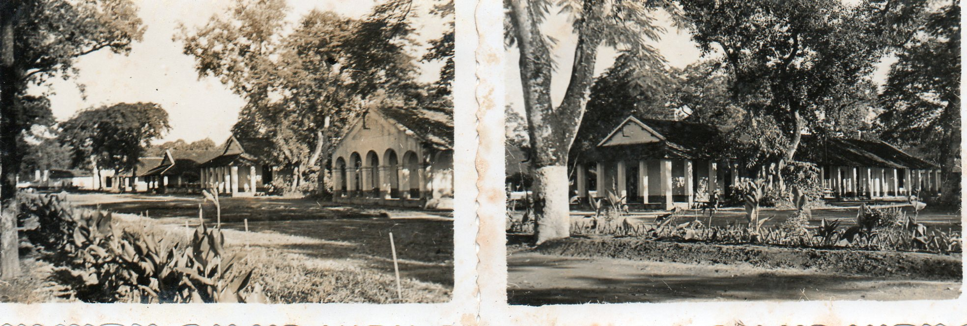

Pendant sept mois , nous restames là ,dans ces batiments quasiment neufs, alignés sous des arbres d’un type inconnu , ensemble très agréable à l’ œil qui faisait « très colonial « !
Le 2 4 Février 1951 , à ma prise de poste , l’unité était en pleine création , et les jeunes engagés sélectionnés défilèrent encore deux semaines au moins , après mon arrivée .

VI Page 2

Six sous-officiers Européens et un Capitaine se retrouvèrent soudainement , avec environ 120 jeunes Asiatiques , tous Indochinois du Nord , tous volontaires , engagés , possèdant un bon niveau scolaire et la pratique courante de la langue française , jeunes gens qu’il fallait transformer le plus rapidement possible en Transmetteurs militaires ….Tous ces jeunes devaient donc , dans les délais les plus brefs, recevoir une formation militaire et une formation de Transmetteurs ( j’ai alors compris pourquoi l’état Français m’avait si rapidement dirigé sur Hanoi , par avion d’Air-France…En bateau ,il eut fallu 10 jours ou plus…..Surtout que j’étais le seul spécialiste radio volontaire pour la 3 CVNT … )
Deux missions m’incombèrent :
-- En premier , l’armement : le fusil MAS 36 , le PM 38 ,les fusils-mitrailleurs 24 / 29 et BREN , les grenades ..( Montage , démontage , et surtout , tir à outrance…) J’avais heureusement , à l école interarmes des sous/offs de Strasbourg, reçu une solide formation dans ces domaines pendant six moi

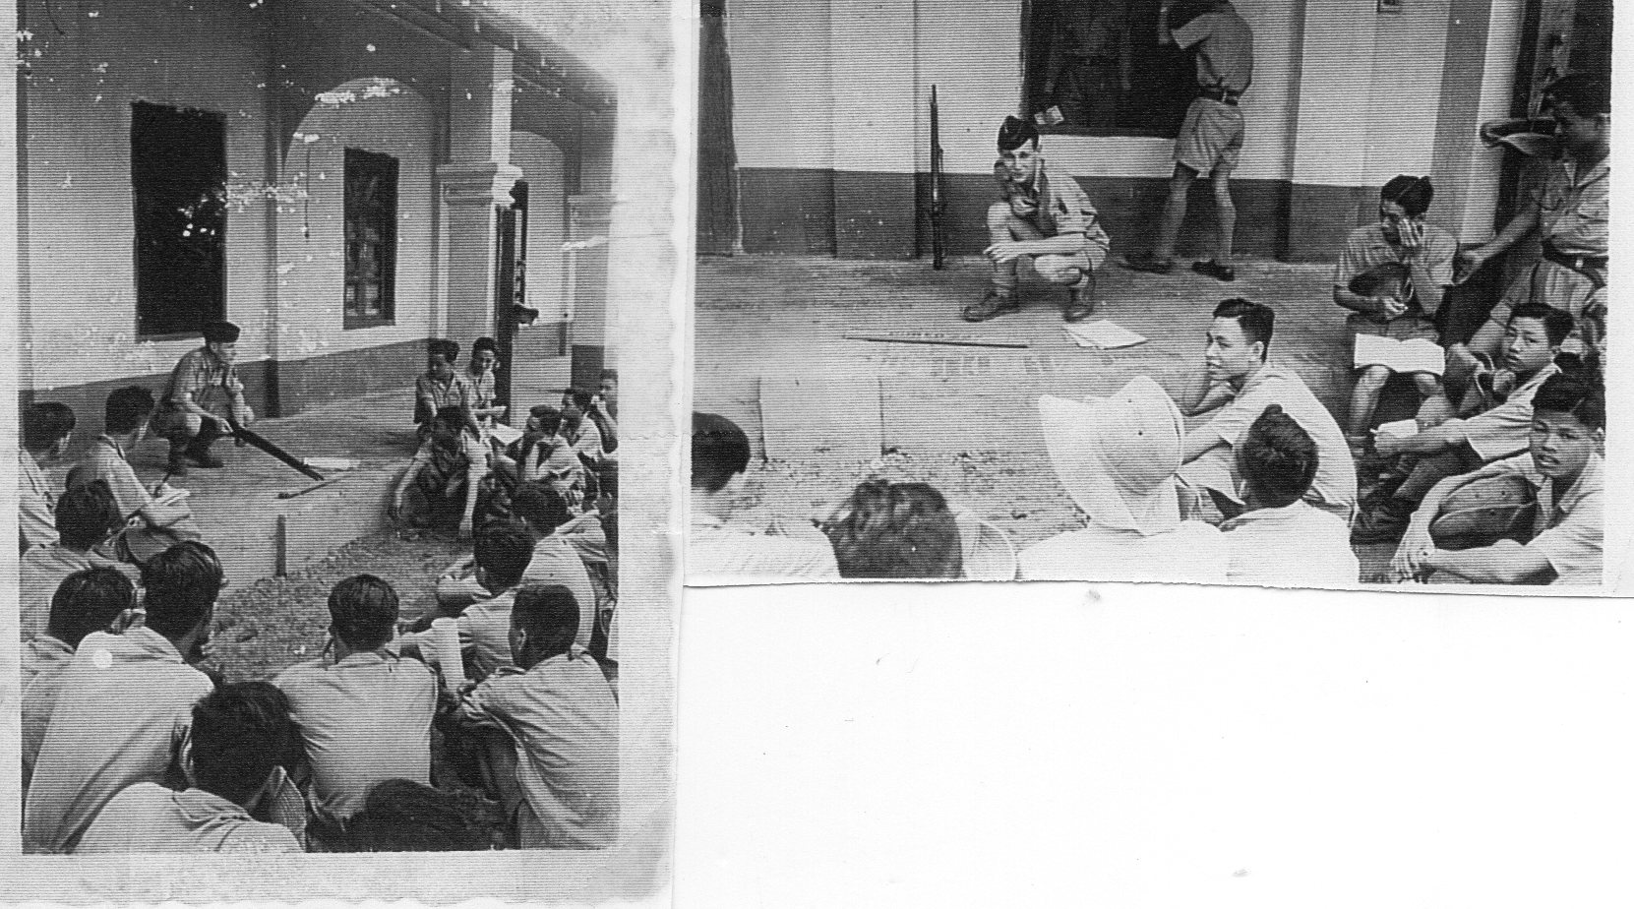

-- En second , la formation technique,pour une vingtaine de jeunes sélectionnés opèrateurs Radio ( J’ étais, je le rappelle ici, titulaire du diplôme de chef de poste radiotélégraphique de campagne . ) …………. Je leur appris donc le Morse , la manipulation , et les règles de la procèdure radioélectrique…..

V I Page 3

Ah , ils en ont bouffé du TAA TAA TII TII TAA TAA , les petits Asiates … moi j’aimais , et eux aussi !! ( Heureusement , il n’y avait pas encore la loi des 35 heures )

Tous nos hommes , bien entendu ,avaient été incorporés
comme deuxièmes classes , quelques vieux caporaux et sergents annamites , supplétifs ou réguliers de l’armée française , étaient rapidement arrivés à l’unité pour prendre disciplinairement ces nouveaux militaires . Les caporaux devinrent sergents ou sgts-chefs et deux sergents devinrent adjudants . L’un des deux, l’adjudant GIANG m’ oblige à m’arreter un instant pour parler de lui…
« Tout petit , très petit homme ,très Asiate , Giang fut nommé adjudant de compagnie ,et il assura cette fonction avec grand talent . Il étonna tous les Européens (Et je le répète avec plaisir )par le grand talent avec lequel il créa un type de rapport très étrange avec la troupe , tout en courtoisie,parfois en légères courbettes, mais en se faisant respecter et obéir sans discussions . Du jamais vu ou revu …. Très souvent , après , j’ai pensé que nous aurions du le ramener avec nous et lui confier la formation des adjudants de compagnie de notre armée . J’ai observé là un type de relation que seuls des Asiatiques pouvaient développer : L’ obeissance absolue dans la coutoisie et le respect mutuel…
Plusieurs de nos jeunes gens partirent à 4-5 mois de service dans une école d’officiers de DALAT , par contre , ceux qui apparurent inaptes, ceux signalés comme douteux ,et ceux qui fumaient l’opium furent rendus à la vie civile ,ainsi que prévu lors de l’incorporation ( à cette époque,la drogue ,l’opium c’était déclaré dangereux... et peu de militaires français se laissèrent séduire. )
Lorsqu’ils furent formés « Prets au combat , étant le terme prévu dans les objectifs qui nous avaient été fixés « nous reçumes l’ordre de rejoindre NAM-DINH à 100 kms au sud d’ Hanoi , sur le fleuve Rouge . Mouvement prévu pour le 12 Octobre 1951

Avec ces jeunes volontaires , provenant tous d’un milieu Bourgeois , nous eumes l’énorme chance d’avoir à faire à de très braves gens , bien élevés , sympas , fidèles ….sans problèmes et qui , pour la majorité d’entre eux , prirent leur role très au sérieux…. Jeunes gens dont le plaisir était de nous inviter à partager le riz et le Chum ( alcool de riz ) dans leurs familles…
Que sont – ils devenus , après notre départ ??
V I Page 4

Dans ce domaine de l’après , la France , a ,en Indochine , beaucoup à se reprocher…Que de morts…..Que d’ indiffèrence…..
Surtout au TONKIN… --- Après le départ des ricains , certains Asiatiques du Sud ont pu se sauver et se réfugier un peu partout dans le monde… .Avons nous vu une seule fois seulement , un de ces Asiatiques de chez nous cracher ou frapper sur un policier ?...Siffler le drapeau tricolore ?...Ou vouloir nous imposer ses Dieux ?...

Quelle connerie que le souvenir !!!

